«СЕСТРИНСКИЙ УХОД ПРИ ОБСТРУКТИВНОМ БРОНХИТЕ У ДЕТЕЙ ДО 3 ЛЕТ»

Байдаулетова Женисгул Амангельдиевна

¹ Факультет «Школа Сестринского образовния»
НАО «Медицинский университет Караганды», город Караганда
Республика Казахстан

Научный руководитель: Киспаева Т.Т.

Аннотация

В статье рассматриваются особенности организации сестринского ухода при обструктивном бронхите у детей до 3 лет.
Бронхолегочные заболевания - одна из основных причин заболеваемости и смертности населения. Начиная с 60х гг. ХХ столетия стало расти число пациентов с заболеваниями органов дыхания, и в первую очередь – обструктивным бронхитом, и бронхиальной астмой. Ряд авторов отмечают, что динамика болезненности, инвалидности и смертности населения с обструктивным бронхитом приобрела угрожающий характер, удваиваясь каждые пять лет [1].
Проведенный анализ заболеваемости вследствие болезней органов дыхания показал, что они занимают первое ранговое место в структуре заболеваемости детского населения в РК и составляют 150,6 случаев на 1 тыс. населения. При этом лидирует обструктивный бронхит: 8,7 случаев на 1 тыс. населения. При этом не выявлено особых различий по полу среди больных обструктивным бронхитом, что связано, по-видимому, низкой медицинской активностью и многими другими факторами риска.
Следовательно, обструктивный бронхит в настоящее время является весьма актуальной медико-социальной проблемой. К сожалению, распространенность обструктивного бронхита достаточно велика и не имеет тенденции к существенному снижению: сохраняется ежегодный прирост на уровне 10%. Увеличился риск осложнений заболевания [2].
Бронхиты у детей являются самими распространенными заболеваниями респираторного тракта. У детей раннего возраста воспаление бронхов нередко протекает с бронхообструктивным синдромом, обусловленным отеком слизистой, повышенной бронхиальной секрецией и бронхоспазмом. В первые три года жизни обструктивный бронхит переносят около 20% детей; у половины из них в дальнейшем эпизоды бронхообструкции повторяются, как минимум 2-3 раза [3].
Ключевые слова: медицина, медицинская сестра, сестринский уход, бронхит, обструктивный бронхит, заболевания, органы дыхания, факторы риска.

Введение

Актуальность темы исследования в том, что медицинская сестра должна не только выполнять назначения врача, но и уметь правильно общаться с ребёнком и его родителями, соблюдать этико - деонтологические принципы, уметь обследовать ребёнка, оценивать полученные данные с учётом возрастных норм [4].При организации сестринского ухода необходимо помнить, что это непрерывный процесс, в центре которого находится ребёнок, а его здоровье находится в полной зависимости от правильных, грамотных и чётких действий медицинских сестёр. Важно лечить болезнь и организовать правильный уход, но ещё важнее предотвращать заболевание. Необходимо создавать ребенку такие условия, при которых он может развиваться физически, душевно и социально здоровым. Для этого детям прежде всего нужны внимание, здоровое питание, достаточно сна, много движения на свежем воздухе, закаливание организма. Ведь здоровье, в соответствие с определением Всемирной организации здравоохранения - это не только отсутствие болезней, это всестороннее физическое, духовное и социальное благополучие. Обструктивный бронхит у детей имеет огромное медицинское и социальное значение. Своевременное выявление и грамотная тактика медицинской сестры уменьшит процент заболеваемости и осложнений [5].
Цель исследования: проанализировать особенности сестринского ухода при обструктивном бронхите у детей до 3 лет.
Задачи исследования:
- Изучить источники информации по проблеме исследования, определить основные понятия.
- Исследовать клиническую картину и основные принципы лечения обструктивного бронхита у детей.
- Проанализировать организацию сестринского ухода за детьми, страдающими обструктивным бронхитом.
Материалы и методы. В целях рассмотрения уровня сестринского ухода при обструктивном бронхите у детей до 3 лет проводилось исследование в центре первичной медико – санитарной помощи «Достык», в отделении детской пульмонологии. В основу исследования положены данные обследования 28 детей с обструктивным бронхитом, возраст детей - от 1 до 3 -х лет. Диагноз устанавливался на основании жалоб больных, анамнеза заболевания, лабораторных данных и рентгенографии грудной клетки.
Статистическая обработка результатов исследования проводилась с применением пакета прикладных программ EXCEL 7.0.
После стaтистической обрaботки, все полученные дaнные с помощью пaкетa приклaдных прогрaмм Microsoft Office и Excel переводились в тaблицы, грaфики, диaгрaммы, что знaчительно повышaет информaтивность полученных результaтов и облегчaет восприятие мaтериaлa.
Результаты исследования.
Характерными клиническими признаками заболевания были свистящие хрипы, оральная крепитация, влажный кашель, повышение температуры тела.
Выраженная интоксикация, повышение температуры тела до 39,0 с отмечалось у 18 (64%) больных, вялость и беспокойство у 16 (57%) детей, бледность кожных покровов, умеренный цианоз носогубного треугольника 12 (42%), одышка экспираторного генеза 22 (78,5%).

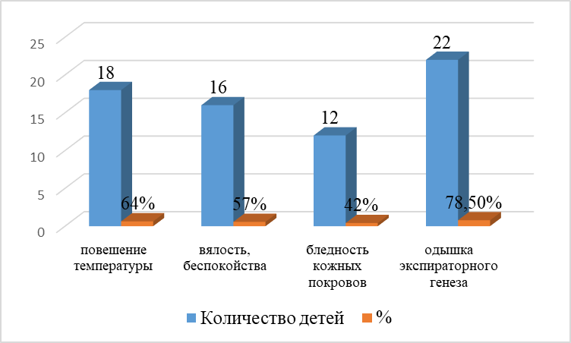

Рисунок 1 – Характерные клинические показания заболевания у детей

При перкуссии грудной клетки определился коробочный легочный звук. Важным диагностическим признаком обструктивного бронхита является характерная клиническая картина в легких: на фоне жесткого дыхания выслушивались свистящие диффузные среднопузырчатые хрипы.
Рентгенография грудной клетке проводилась по показаниям, при этом чаще встречалось усиление корни легких, очаговые изменения не выявлены.
В периферической крови у 9 (32%) пациентов определена гипохромная анемия и также лейкоцитоз. Наиболее часто имело место высокий лейкоцитоз со сдвигом формулы влево, токсическая зернистость нейтрофилов. А также выявилось ускорение СОЭ – у 14 (50%) детей. Медицинские сестры проводили беседу с родственниками/представителями пациентов о мерах профилактики обструктивного бронхита у детей.
Также они провели оценку ситуации с пациентами:
- настоящие проблемы - свистящие хрипы, беспокойства, нарушение сна;
- потенциальные проблемы - риск осложнения;
- приоритетные проблемы - лихорадка;
- краткосрочная цель - уменьшить лихорадку в течение следующих пяти дней до субфебрильных цифр.
Обсуждение

Гипотеза исследования: таким образом, причинами развития обструктивного бронхита у детей является частые ОРВИ, инфекции, грибки и аллергический компонент.
Обобщения результатов исследования: В патогенезе обструктивного бронхита отмечается воспаление и отек слизистой бронхов, что является причиной усиленной секреции бронхов в результате чего развивается обтурация и нарушение дыхательной проходимости дыхательных путей. Клиническая картина обструктивного бронхита развивается по типу ОРВИ, на 2-3 день развивается обтурация, приступообразный, мучительный кашель, свистящее шумное дыхание, гипертермия. Диагностика обструктивного бронхита у детей проводится на основании субъективных, объективных и дополнительных методов обследования. Проводят исследование газового, биохимического состава крови, микроскопическое исследование мокроты, рентгенограмма грудной клетки, постановка аллергических проб.
Практические рекомендации: Лечение обструктивного бронхита у детей проводится комплексно. Необходимо создать лечебно-охранительный и санэпидемиологический режим, назначают гипоаллергенную диету, вибрационный массаж, постуральный дренаж, щелочные ингаляции, небулайзер, антибиотики, антигистаминные препараты, бронхолитики.
При организации сестринского ухода за детьми с обструктивным бронхитом следует уделить особое внимание организации масочного режима, изоляции пациента, соблюдение гигиенических мероприятий, организовать ребенку двигательный режим и дренажное положение, обучить родителей проведению вибрационного массажа, организовать питание малыми порциями и обильное питье.

Заключение

Обструктивный бронхит у детей раннего возраста при своевременной диагностике и лечении протекает без осложнений. В этой связи роль медицинской сестры в процессе организации лечения и ухода за больным ребенком важна, и может способствовать быстрому восстановлению пациента и улучшения качества его жизни.

Выводы:

Лечебные мероприятия при обструктивном бронхите должны заключаться не только в оказании неотложной помощи при приступе удушья, но и в проведении необходимого профилактического лечения с целью предотвращения рецидива заболевания.
К мерам профилактики обструктивного бронхита у детей относится предупреждение вирусных инфекций, обеспечение гипоаллергенной среды, закаливание, оздоровление на климатических курортах. После перенесенного обструктивного бронхита дети находятся на диспансерном наблюдении у педиатра, детского пульмонолога и аллерголога.

Благодарности

Я благодарю следующих людей за их опыт и помощь во всех аспектах моего исследования и за помощь в написании исследовательской работы: Сайжанова К.Б., Нуртаева Г.А.

Литература

- Медико-социальный уход за больными: учеб. пособие / В.К. Милькаманович. – Минск: ГИУСТ БГУ, 2017. – 344 с.
- Сопинa З.Е. «Современнaя оргaнизaция сестринского делa // Учебное пособие для медицинских училищ и колледжей. – М.: Гэотaр – Медиa, 2018. - 509 с.
- Островская И.В. Сестринское дело: эволюция статуса, Журнал “Мед. сестра” № 4 2019 г. – 82 c.
- Безроднов, И.Б. Бронхит: лечение и профилактика заболевания методами западной, восточной и альтернативной медицины / И.Б. Безроднов. - М.: Феникс, 2018. - 711 c.
- Мелехин, Евгений Биоуправление по динамике параметров бронхо – легочной системы / Евгений Мелехин. - М.: LAP Lambert Academic Publishing, 2019. - 402 c.

